栄養管理報告書入力時の便利ツールについて
１ 入力シートを見ながら、印刷用シートの確認を行う方法
栄養管理報告書の様式はエクセルのシートになっている為、通常入力シートに入力した内容がどのように印刷用シートに反映されているのかを確認する際には、入力用シートと印刷用シート、２つのシートを見比べる必要があります。
以下の方法では、入力用シートと印刷用シートの両方を一度に開くことが出来るため、入力シートを見ながら印刷用シートの確認を行う事が出来ます。

①ツールバーの表示を選択します

②表示の項目にある ｢新しくウインドウを開く｣ を選択します。

③並べて比較を選択します。
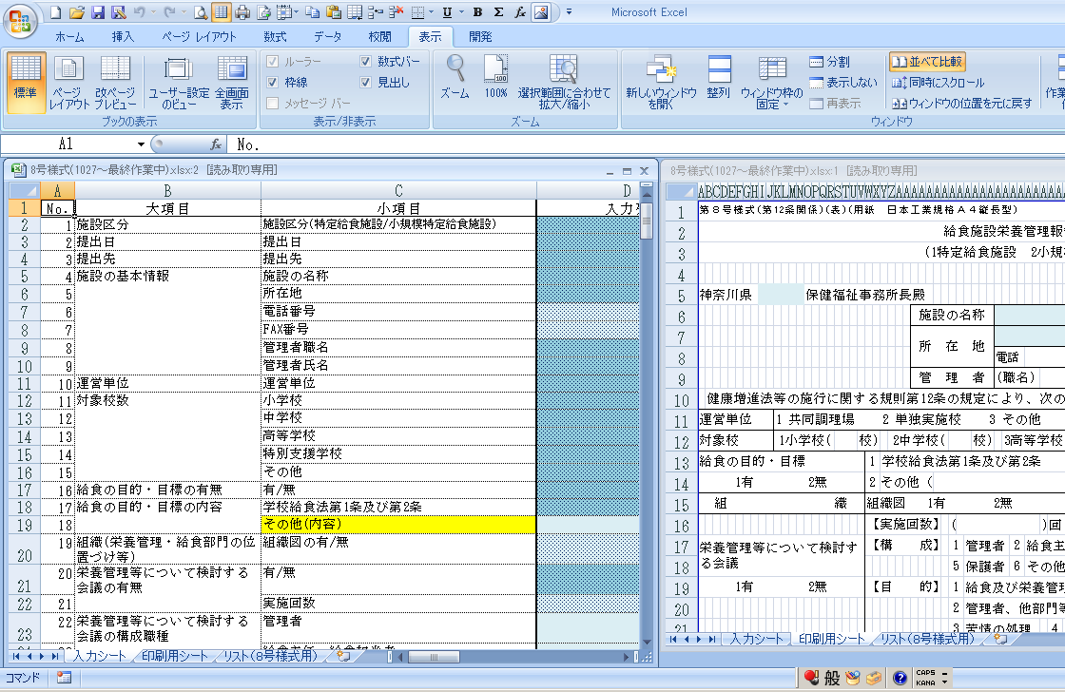
すると２枚のエクセルシートが表示されます。
２枚目
1枚目

※上記の画面はExcel 2007を使用した場合の画面になっています。お使いのバージョンによっては画面が異なる場合があります。

参考リンク
〇複数のワークシートを同時に比較する
https://support.microsoft.com/ja-jp/office/-1deed3da-a297-4260-98aa-a7b2d90c81ab#ID0EBBH=Windows

２ オートコンプリートの解除について
オートコンプリートとは以前に入力した文字列をパソコンが記憶して自動的にその文字列が入力される機能です。
栄養管理報告書では入力シートに数字を入力する部分がいくつかあり、その数字は電話番号であったり、郵便番号であったり、栄養成分量であったり様々です。このオートコンプリート機能を解除する事によって予測入力によって誤った数字が入力される事を避けることが出来ます。

① Excelのオプションを選択する。
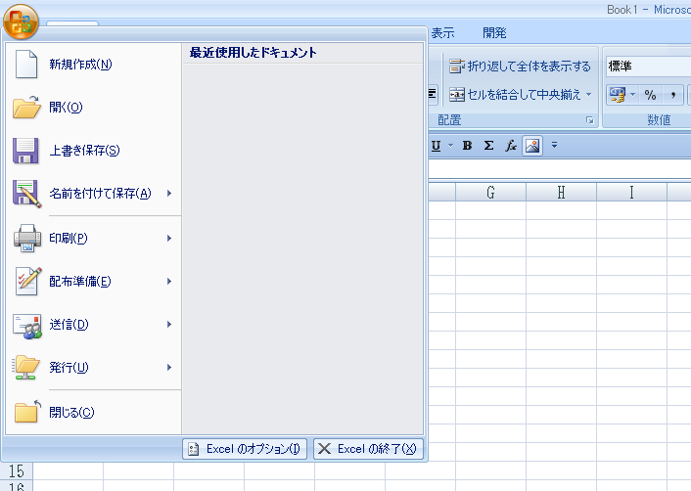

② 「詳細設定」の「編集設定」のうち、「オートコンプリートを使用する」のチェックボックスを外す。
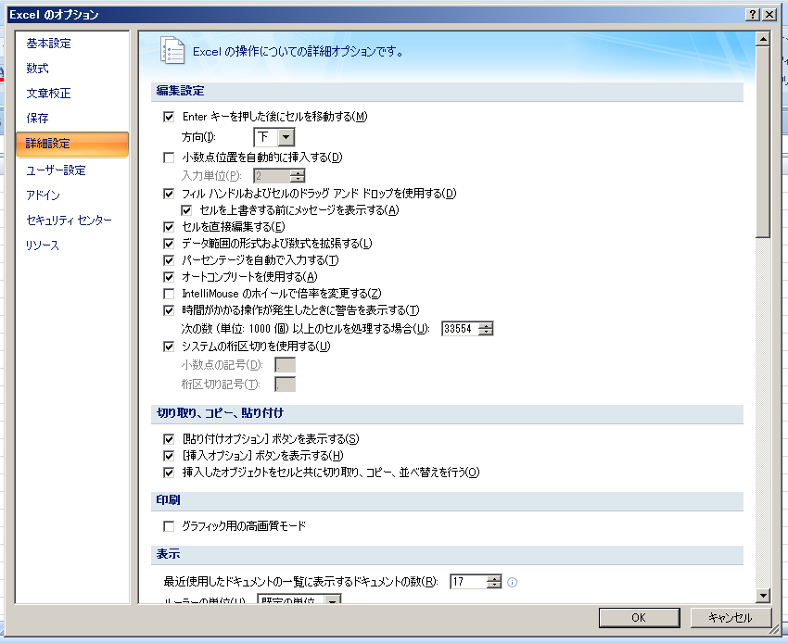

※上記の画面はExcel 2007を使用した場合の画面になっています。お使いのバージョンによっては画面が異なる場合があります。

参考リンク
〇セルエントリの自動入力をオンまたはオフにする
https://support.microsoft.com/ja-jp/office/-0f4aa749-b927-4ea7-adaa-86f8d4f9fe20

３ データ入力後のセルの移動について

セルにデータを入力して、Enter キーを押して確定した後、セルを下もしくは右に移動させるための設定方法です。栄養管理報告書では、データを入力列に縦に入力していくため、この設定を下に移動するようにしておくと便利です。

① Excelのオプションを選択する。

② [詳細設定] を選択して 編集設定という項目の[Enter キーを押した後にセルを移動する] のチェックボックスにチェックをいれたら、[方向] ボックスの中から下を選ぶ。
これにより、Enter キーを押した後、下のセルに移動するようになります。
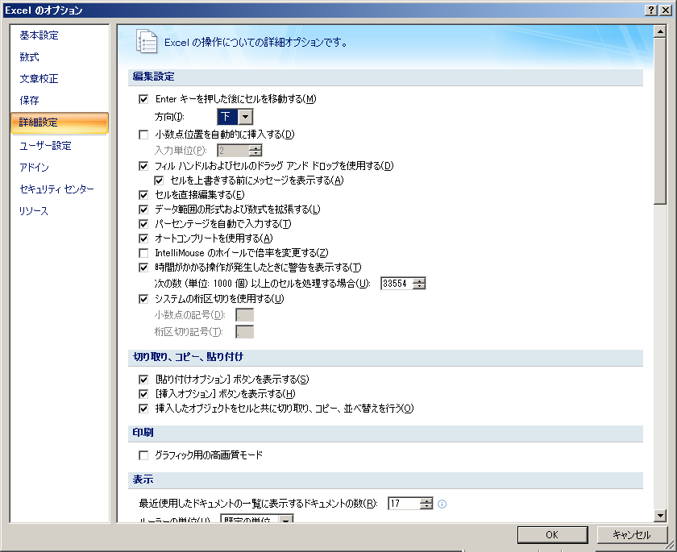

※上記の画面はExcel 2007を使用した場合の画面になっています。お使いのバージョンによっては画面が異なる場合があります。

